Martes
03
de enero

Primero de Secundaria
Matemáticas

Lectura e interpretación de gráficas circulares

Aprendizaje esperado: recolecta, registra y lee datos en gráficas circulares.

Énfasis: leer e interpretar datos contenidos en gráficas circulares.

¿Qué vamos a aprender?

Aprenderás a leer e interpretar datos contenidos en gráficas circulares. A través de distintos ejemplos, podrás identificar los elementos principales de estas representaciones gráficas.

En cuatro sesiones podrás determinar las formas para recolectar y registrar datos, así como organizarlos para su representación en gráficas circulares. Además, analizarás los datos obtenidos mediante los experimentos realizados en distintos medios y su organización para elaborar gráficas circulares utilizando ángulos y porcentajes.

¿Qué hacemos?

La lectura, es una práctica cotidiana que se realiza en diferentes contextos y por diversos motivos. Leemos en dispositivos electrónicos, leemos carteles y espectaculares en la calle, leemos aun mirando la televisión o películas en el cine, cuando éstas se encuentran subtituladas. La lectura es, sin duda, una parte muy importante de nuestra vida.

Es muy importante que comprendas que hay muchas formas en las que se puede leer y dar a conocer información, y que ésta, puede estar contenida en textos, símbolos o códigos. Porque en las matemáticas también es posible leer e interpretar información contenida en gráficas además de textos. Es muy probable que conozcas algunos ejemplos de las gráficas que se usan en matemáticas para comunicar información o datos de interés. Observa el siguiente video del minuto: 00:45 al 02:55 para recordar algunos tipos de gráficas, pero, sobre todo, para enfatizar el tipo de gráfica que estudiarás hoy, la gráfica circular o de pastel, como también se le conoce.

- Elementos de una gráfica circular
https://youtu.be/VBdMBAPZyRo

Como pudiste observar, las gráficas circulares son utilizadas para comunicar información que se segmenta en porciones o categorías. El círculo completo representa la totalidad de la información. Por consiguiente, una gráfica de pastel generalmente se asocia al porcentaje, lo que eventualmente puede interpretarse como una frecuencia.

En esta lección analizarás varios ejemplos, para que puedas comprender cómo leer e interpretar información contenida en este tipo de gráficas. Comenzarás abordando un ejemplo a partir de información proveniente del INEGI, sobre el módulo de lectura.

Según el INEGI, el fomento de la lectura es una actividad irremplazable para desarrollar adultos productivos y comunidades informadas, que en el presente se vea favorecida con las nuevas tecnologías y la comunicación mediante Internet. En febrero de este año, el INEGI presentó información de una encuesta realizada al respecto, en la que consideró la práctica de la lectura y aspectos asociados con la misma, así como las razones principales por las que, la población de 18 años de edad, y más, realiza la actividad de leer, o no.

En la siguiente imagen aparece una gráfica circular que presenta información en cuanto al motivo principal de la lectura para la población de 18 años y más de edad que lee libros.

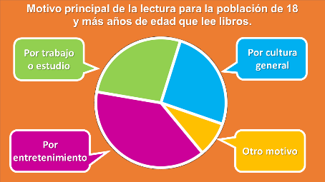

Observa la gráfica y contesta en tu cuaderno, ¿cuál es el motivo más común, por el que la población alfabetizada, lee libros?, ¿cómo lo supiste?

Probablemente te hayas dado cuenta de que, el motivo más frecuente por el que las personas leen es por entretenimiento. Aunque no se encuentra la cantidad de personas que dijeron que ése es su motivo principal de lectura de libros, ni tampoco el porcentaje que representan de la totalidad de personas que expresaron sus motivos, pero lo puedes inferir por la información de la gráfica, en la que se observa que el sector representado con el color morado, que corresponde a “por entretenimiento”, es el sector más grande.

Una gráfica circular expone la información de forma proporcional entre el tamaño del sector y la frecuencia o el porcentaje, que representa cada sector circular. Recuerda que la frecuencia es la cantidad de veces que se repite una información o resultado. En este caso, la frecuencia representa la cantidad de personas que expresaron estos motivos en específico. La frecuencia se puede expresar también como porcentaje. De hecho, generalmente la información presentada en gráficas circulares es por medio de porcentajes, asociados para cada sector o categoría. Esto debido a que es más práctico utilizar el porcentaje que la frecuencia.

Continuando con el ejemplo. ¿Puedes determinar cuáles son el segundo y tercer motivo por los que las personas de 18 o más años de edad, leen libros? Anota tus respuestas y justifícalas.

Tal vez para ti sea evidente que el segundo motivo más frecuente por el que las personas de 18 o más años de edad leen libros, es por trabajo o estudio, y que el tercero es por cultura general. Cuando los sectores o porciones son de tamaño similar pueden generar una confusión al leer o interpretar la información que presenta la gráfica. Por eso, es común que se agreguen etiquetas con el porcentaje o la frecuencia correspondiente.

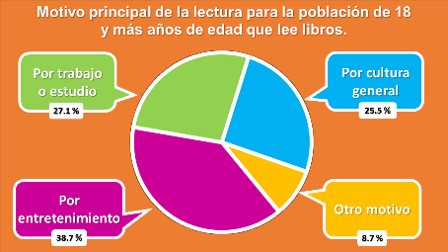

Ambas situaciones son posibles, pero es más común encontrar en las gráficas circulares los porcentajes involucrados. En este ejemplo, 38.7% de la población lectora de 18 años o más lee libros por entretenimiento; 27.1% lee libros por trabajo o estudio; 25.5% lee libros por cultura general, y 8.7% lee libros por otro motivo. Con esta información es claro que, en primer lugar, y por consiguiente el motivo más frecuente de lectura, es por entretenimiento; en segundo lugar, por trabajo o estudio; y el tercero, por cultura general.

En una gráfica circular la suma de los porcentajes que representan los sectores circulares siempre debe sumar 100%. En este caso, 38.7% + 27.1% + 25.5% + 8.7% = 100%.

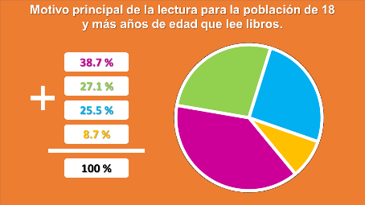

Analiza el siguiente ejemplo: Se realizó una serie de encuestas a 150 alumnas y alumnos de primer grado de secundaria. En una de ellas se preguntó sobre qué género literario les gustaba leer, y las cuatro respuestas encontradas fueron novela de ciencia ficción, novela romántica, cuento y poesía. A partir de la siguiente gráfica, puedes leer e interpretar la información.

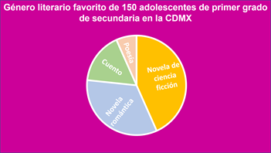

A partir del tamaño de los sectores de la gráfica, es posible observar que el género literario favorito de las alumnas y alumnos es la novela de ciencia ficción, luego la novela romántica, enseguida el cuento, y finalmente la poesía. Parece que a más del doble de las y los adolescentes que les gusta la poesía prefieren leer cuentos. Y según lo que se puede distinguir, por cada adolescente que lee cuentos hay dos que leen novelas románticas. Porque el sector de la gráfica que representa a quienes leen novelas románticas es exactamente el doble del sector que representa a las y los adolescentes a quienes les gustan los cuentos. ¿Puedes leer o interpretar más información contenida en esta gráfica?

Para comprobar lo que observaste, te mostraremos las frecuencias de tres de las cuatro respuestas. 65 de las alumnas y alumnos expresaron que se interesaban en la lectura de novelas de ciencia ficción, lo que representa, aproximadamente 43.3% de los encuestados; 50 dijeron que se interesaban por novelas románticas, que es igual al 33.3%; y 25 manifestaron que preferían leer cuentos, que corresponden 16.6%. ¿Puedes deducir cuántos adolescentes dijeron tener gusto por leer poesía y qué porcentaje representan? Anota en tu cuaderno la respuesta.

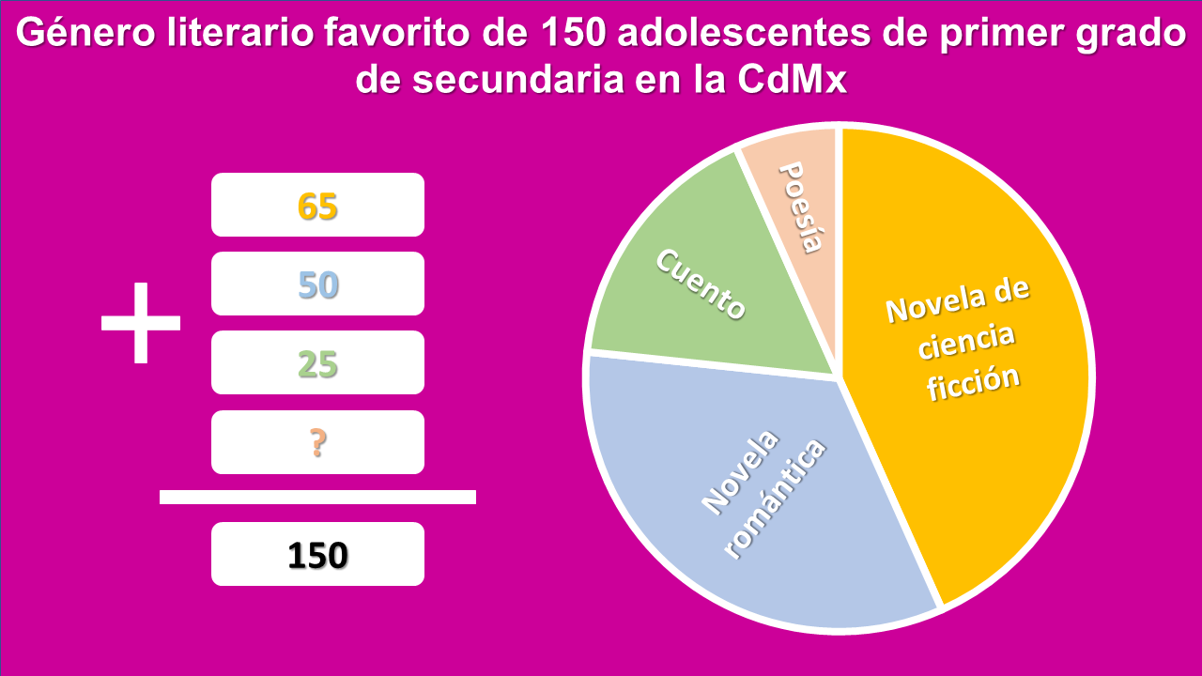

Como se encuestaron 150 adolescentes, que suman, entre quienes leen novelas de ciencia ficción, quienes leen novelas románticas y quienes leen cuentos, un total de 140. Entonces quienes leen poesía son 10 de las y los adolescentes encuestados, que corresponde 6.66% del total.

Nota que hay 50 alumnas y alumnos que leen novelas románticas y que la mitad, es decir 25, leen cuentos; por lo tanto, hay 2 adolescentes que leen novelas románticas por cada adolescente que lee cuentos, entre las alumnas y alumnos encuestados. Además 25 es más del doble de 10, por lo que efectivamente, más del doble de las y los adolescentes a quienes les gusta la poesía, prefieren leer cuentos.

Sin duda, leer es una de las actividades recreativas más emocionantes. Leer datos interesantes o curiosos, te permiten dar vuelo a la imaginación, y entonces, la lectura se convierte en recreación, y además ayuda a ejercitar la mente. Aunque también existen otras aficiones como los deportes que nos ayudan a ejercitar el cuerpo; las artes sensibilizan y son un medio de expresión muy agradable; la afición por la gastronomía deleita los sentidos de las y los comensales en todo el mundo.

Si ya tienes tu libro de Matemáticas de primer grado, localiza este tema, para mayor comprensión de lo que has aprendido en esta sesión o para aclarar las dudas que pudieras tener. Además, puedes solicitar la retroalimentación de tus maestras y maestros, a distancia.

El reto de hoy:

A través de los siguientes tres ejemplos relacionados con gráficas circulares, contesta en tu cuaderno las preguntas para cada uno de ellos.

El primer ejemplo, será en el ámbito de los deportes, para ello, observa el siguiente video:

- Preferencias deportivas
Del minuto: 00:00 a 00:23
https://youtu.be/08YMWMytvxk

Retoma la encuesta sobre deportes que aparece en el audiovisual y represéntala en una gráfica circular.

- ¿Cuál sería el sector más grande y por qué?
- ¿Qué relación encuentras entre las frecuencias de las respuestas básquetbol y fútbol?
- ¿Cómo se observaría esa relación en la gráfica circular?

El segundo ejemplo, es sobre artes visuales.

Una alumna de artes visuales puso a la venta en línea algunas de sus obras para ayudarse con sus estudios. En la gráfica puedes observar el número de descargas realizadas, que corresponde a las ventas que tuvo en un mes, en cada una de las categorías en que organizó su material. En el sector rojo se encuentran ilustraciones para fondos de pantalla con 100 descargas. En el sector naranja se encuentran los “emojis” para redes sociales con 500 descargas. En el sector verde están los tipos de letra o fuentes para procesador de texto con 50 descargas, y en el último sector, de color morado, se observan los mensajes animados con 1 000 descargas.

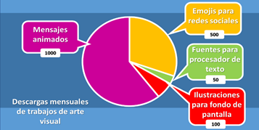

- ¿Cuáles son las dos categorías que le dieron mayores ganancias?
- ¿Qué ganancia total obtuvo en el mes, si por cada descarga recibió 5 pesos?

El tercer ejemplo, es sobre gastronomía. Los administradores de un restaurante desean patentar dos recetas de sus cuatro platillos más vendidos. Para ello, hicieron un análisis de las ventas de esos 4 platillos en el último semestre y la información se puede apreciar en la siguiente gráfica circular.

En la gráfica se observa que el sector verde representa al platillo “chilaquiles en salsa de chile cascabel”, que obtuvo 35% de las ventas en ese semestre. El sector rosa representa al platillo de nopales con queso asadero en salsa de hormiga chicatana, que obtuvo 15% de las ventas en el mismo periodo. El sector amarillo es el doble del sector rosa y representa al platillo “mixiote de mariscos sazonado con recado rojo”. Y finalmente, el platillo “tlayuda de amaranto con tasajo y chapulines” está representado por el sector rojo, que significó el resto de las ventas.

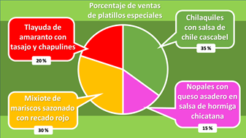

- ¿Cuáles son los dos platillos que se van a patentar?
- Si se sabe que se vendieron 9 000 platillos en el semestre, ¿cuántos mixiotes de mariscos sazonados con recado rojo se vendieron?

¡Buen trabajo!

Gracias por tu esfuerzo.

Para saber más:
Lecturas

https://www.conaliteg.sep.gob.mx/

